1. | Antonina Stefanowska |  | 99194 |  | I grupa | Informatyka, I rok | 25.12.2015r.
2. | Opis zadania
Tekstowa gra labiryntowa (nr 3)
Zadaniem gracza jest wyjście z labiryntu. Aktualne położenie gracza przedstawione jest w postaci tekstowego opisu (wraz z listą możliwych kierunków ruchu) lub symbolicznej grafiki ASCII. Gracz wykonuje ruch przy pomocy wpisywanych komend (np. północ, południe, wschód, zachód). Niekiedy drogę blokują drzwi (różnego typu), do których pasują różne typy kluczy (oznaczone np. numerami). Klucze można znaleźć wewnątrz labiryntu. Do ich podniesienia i użycia służą osobne komendy. Układ labiryntu jest wczytywany z pliku tekstowego.
Modyfikacje:
Użycie klawiszy strzałek zamiast komend
3. | Ogólny mechanizm
Na początku gry wczytywana jest z pliku macierz labiryntu. Współrzędne gracza są zapisywane w odpowiednich zmiennych. Zmiana położenia gracza odbywa się poprzez zwiększenie lub zmniejszenie wartości poszczególnych współrzędnych. Sprawdzenie czy ruch jest dozwolony odbywa się poprzez przeglądanie elementów macierzy labiryntu i analizowanie wartości pola o współrzędnych gracza. Możliwe kierunki są sygnalizowane Jeśli gracz natrafi na klucz (jego współrzędne będą wskazywać w macierzy na numer klucza), to numer ten jest przechowywany w odpowiedniej zmiennej. Numer ten znika wtedy z macierzy labiryntu i zostaje zastąpiony numerem przestrzeni pustej (w tym przypadku 0). Jeśli następnie gracz natrafi na drzwi (jego współrzędne będą wskazywać w macierzy na numer drzwi), to nastąpi sprawdzenie czy numer drzwi odpowiada (jest o 1 większy) numerowi klucza. Jeśli tak, to drzwi zostają otwarte, czyli ich numer znika z macierzy labiryntu. Jeśli gracz napotyka klucz, podczas gdy już ma zapisany jakiś inny klucz, dostaje możliwość ich zamiany. Zamiana kluczy odbywa się poprzez zamienienie miejscami numerów klucza w macierzy (leżący na ziemi) oraz klucza w posiadaniu gracza (na odpowiedniej zmiennej). Gra kończy się, gdy gracz otwiera i przechodzi przez ostatnie drzwi prowadzące do wyjścia, które znajdują się na szczycie labiryntu (pierwszy wiersz macierzy).
4. | Opis implementacji
a) | Pliki
Program korzysta z 1 pliku
- | labirynt.txt
Opis zawartości:
- | ściany reprezentowane są przez liczbę 1
- | korytarze reprezentowane są przez liczbę 0
- | klucze reprezentowane są przez liczby parzyste większe od 1
- | drzwi reprezentowane są przez liczby nieparzyste, większe od odpowiadających im numerom kluczy o 1
- | pozycja początkowa gracza oznaczona jest znakiem x
b) | Typy
Program korzysta z 1 typu strukturalnego
struct entity  {  int x, y, klucz;  }; |  |  |  |  | W zmiennej strukturalnej tego typu przechowywane są informacje o stanie gry, czyli położenie i posiadany klucz.
c) | Funkcje
void graj(entity, int [][25]) |  |  |  | Odpowiada za mechanizm główny gry.
 |  |  |  | Argumentami są kolejno: zmienna zawierająca informacje o stanie gry oraz macierz z labiryntem.
bool wczytaj_labirynt(int [][25], entity &) |  |  |  | Wczytuje plik labiryntu do macierzy i ustala współrzędne początkowe.
 |  |  |  | Argumentami są kolejno: macierz z labiryntem oraz zmienna zawierająca informacje o stanie gry.
d) | Biblioteki niestandardowe
fstream |  | Do obsługi plików
conio.h |  | Do obsługi klawiszy
5. | Instrukcja użytkownika
a) | Opcje
- | Przejście labiryntu zawierającego klucze oraz drzwi.
b) | Przykładowe skorzystanie z programu
1) | Następuje wczytanie układu labiryntu z pliku tekstowego.
Podgląd
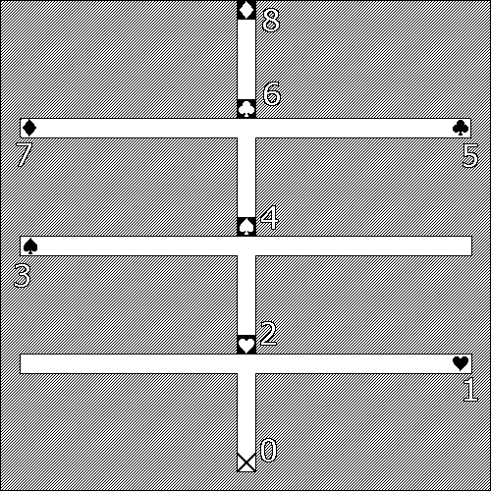
2) | Użytkownik napotyka drzwi.
3) | Użytkownik odnajduje pasujący klucz.
4) | Drzwi zostają otworzone.
5) | Sytuacja powtarza się kilkukrotnie aż do momentu dotarcia przez użytkownika do wyjścia.
6) | Działanie programu zostaje zakończone.

